April 2024
Mars:  Da var allerede mars over og vi trer inn i april måned.  I mars har vi startet med tema vår og fortellingen om «Den lille larven Aldrimett». og det vil vi jobbe videre med.  Vi vil undre oss sammen med barna. Hvor bor larven? Finnes det larver i vår barnehage? Ut og se!  Samtale og bevisstgjør med tanke på ukedager, økende antall frukt, sunn og usunn mat og til en overraskende slutt.  Vi ønsker at barna opplever glede og mestring i kommunikasjon og samspill med andre barn og voksne rundt dette prosjektet. Og alle skal få støtte i egen språkutvikling.  Maten vi spiser smaker ulikt. Surt, salt, søtt. | April:  I vår månedene vil vi jobbe med temaet Lille Larve aldri mett.  Vi skal gi barna kjennskap til fortellingen med utgangspunkt i rammeplanens fagområder.  - Vi skal øve på å lytte og være delaktig i historien om den lille larven aldri mett ( kommunikasjon , språk og tekst)’ - Få et forhold til kosthold ( kropp, bevegelse og helse) - Utvikle skaperglede ( kunst, kultur og kreativitet) - Gi opplevelse som kan bidra til oppdagelser i naturen ( natur , miljø og teknikk) - Bevisstgjøre barnas deltakelse og påvirkning på felleskapet ( nærmiljø og samfunn) - Gi barna et forhold til tall og mengder, størrelser og tidsperspektiv ( antall, rom og form) - Vi skal se etter det unike i hvert enkelt barn og hjelpe dem til å blomstre til de flotte sommerfuglene de er. (Mangfold og gjensidig respekt - Barnehagen skal bidra til at alle barn føler seg sett og anerkjent for den de er, og synliggjøre den enkeltes plass og verdi i felleskapet RP 2017:09
Yttertøy – skifteklær Det blir stadig varmere i været. Ha derfor gjerne med en tynnere vårdress/ytterklær/luer/pannebånd og vår sko som vi kan bruke på de varmeste dagene.  Det kan være lurt å ta med solkrem som kan ligge i barnehagen.  Husk å sjekke om barnet ditt har det han/hun trenger av skiftetøy, ta gjerne en sjekk i kurven.  Hilsen Ida, Vetle, Janne og Line | Bursdager:  Elin blir 2 år 3 april.  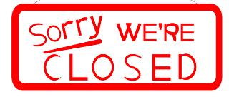  Tirsdag 2 april er det planleggingsdag og barnehagen er stengt.  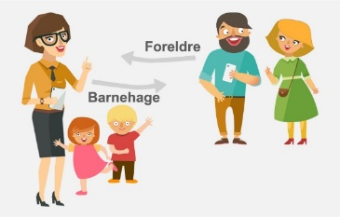  Foreldresamtaler starter jeg med etter påsken, lapp blir hengt opp, eller så avtaler jeg med dere.
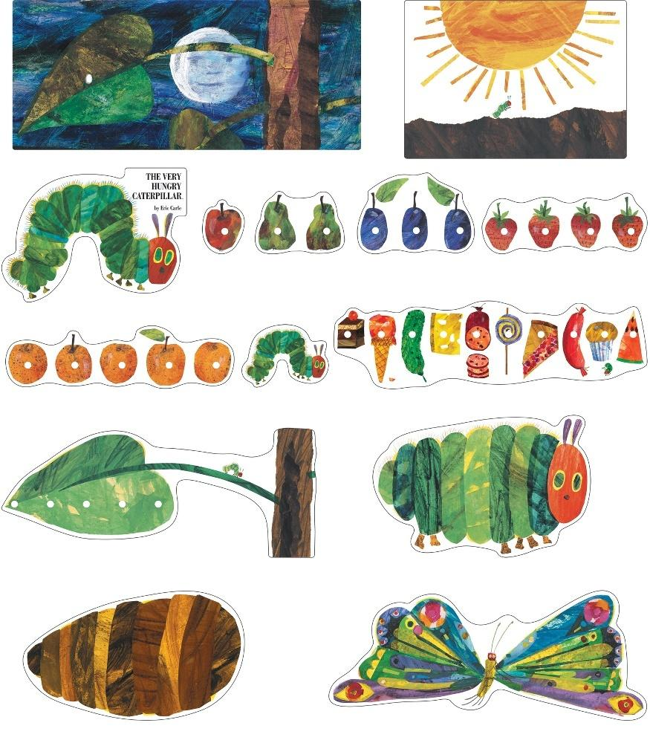
Lille larven Aldrimett

